محمد کاظم رجبی 96222039

گزارش تمرین دوم:

دیتاها شامل 1 فایل عکس که اسم ان عدد متاظر با image_id در دیتا مرب.ط به ساختمان بود.ابتدا دیتای مربوط به ساختمان به جز 3 ستون اول را در نظر میگیریم و ان را به مجموعه های تست و اموزشی تقسیم میکنیم و سپس ستون اخر را به عنوان لیبل و فیچری که قرار است پیش بینی را انجام دهیم جدا میکنیم و سپس بقیه داده ها را نرمال میکنیم .

برای حل پیش بینی قیمت خانه بر اساس عکس و دیتاهای عددی 3 شبکه عصبی طراحی میکینیم به ای صورت که شبکه اول یک شبکه عصبی عادی با یک لایه پنهان و 8 نورون و خروجی 4 نورون طراحی میکینم علت این که در لایه اخر 4 نورون گذاشتیم این است با خروجی شیکه عصبی بعدی سازگار باشد . جفت تابع های ان را relu قرار میدهیم.

شبکه دوم را به این صورت طراحی میکنیم که یه شبکه کانولوشن برای ورودی دادن عکس خانه هست و خروجی ان نیز 4 نورون دارد:

Model: "functional_3"

__________________________________________________________________________________________________

Layer (type) Output Shape Param # Connected to

==================================================================================================

input_1 (InputLayer) [(None, 128, 128, 3) 0

__________________________________________________________________________________________________

conv2d (Conv2D) (None, 128, 128, 32) 896 input_1[0][0]

__________________________________________________________________________________________________

activation (Activation) (None, 128, 128, 32) 0 conv2d[0][0]

__________________________________________________________________________________________________

batch_normalization (BatchNorma (None, 128, 128, 32) 128 activation[0][0]

__________________________________________________________________________________________________

max_pooling2d (MaxPooling2D) (None, 64, 64, 32) 0 batch_normalization[0][0]

__________________________________________________________________________________________________

conv2d_1 (Conv2D) (None, 64, 64, 32) 9248 max_pooling2d[0][0]

__________________________________________________________________________________________________

activation_1 (Activation) (None, 64, 64, 32) 0 conv2d_1[0][0]

__________________________________________________________________________________________________

batch_normalization_1 (BatchNor (None, 64, 64, 32) 128 activation_1[0][0]

__________________________________________________________________________________________________

max_pooling2d_1 (MaxPooling2D) (None, 32, 32, 32) 0 batch_normalization_1[0][0]

__________________________________________________________________________________________________

conv2d_2 (Conv2D) (None, 32, 32, 32) 9248 max_pooling2d_1[0][0]

__________________________________________________________________________________________________

activation_2 (Activation) (None, 32, 32, 32) 0 conv2d_2[0][0]

__________________________________________________________________________________________________

batch_normalization_2 (BatchNor (None, 32, 32, 32) 128 activation_2[0][0]

__________________________________________________________________________________________________

max_pooling2d_2 (MaxPooling2D) (None, 16, 16, 32) 0 batch_normalization_2[0][0]

__________________________________________________________________________________________________

dense_input (InputLayer) [(None, 4)] 0

__________________________________________________________________________________________________

flatten (Flatten) (None, 8192) 0 max_pooling2d_2[0][0]

__________________________________________________________________________________________________

dense (Dense) (None, 8) 40 dense_input[0][0]

__________________________________________________________________________________________________

dense_2 (Dense) (None, 4) 32772 flatten[0][0]

__________________________________________________________________________________________________

dense_1 (Dense) (None, 4) 36 dense[0][0]

__________________________________________________________________________________________________

activation_3 (Activation) (None, 4) 0 dense_2[0][0]

__________________________________________________________________________________________________

concatenate (Concatenate) (None, 8) 0 dense_1[0][0]

activation_3[0][0]

__________________________________________________________________________________________________

dense_3 (Dense) (None, 4) 36 concatenate[0][0]

__________________________________________________________________________________________________

dense_4 (Dense) (None, 1) 5 dense_3[0][0]

==================================================================================================

Total params: 52,665

که به صورت بالا عمل میکند

حالا شبکه سوم که یک شبکه عصبی عادی است را طراحی میکنیم به طوری که ورودی ان ترکیب این 2 شبکه است .شبکه اخر در نهایت با توجه به ورودی خود که ترکیبی است قیمت خانه را پیش بینی میکند

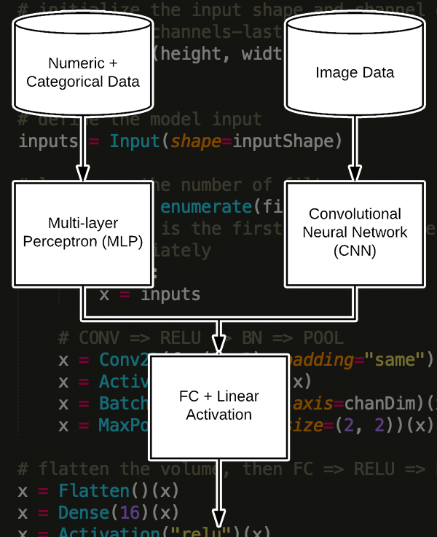

در اخر نیز یک بار شبکه اول که بدون عکس هست را با دیتا به همان تعداد ایپاک و اطلاعات اموزش میدیهیم و نتایج را با شبکه اصلی مقایسه میکنیم که خیلی تفاوتی ندارد به همین دلیل عکس ها تاثیر خیلی زیادی در اموزش شبکه ندارد.

شبکه ها و وزن ها فرستاده شد و چند نمونه ام پبیش بینی کردیم که تفاوت زیادی نداشت.

به علت توضیح استادیاران در مورد علت کم شدن دقت که دیتای مربوط بود از نمودار های دقت صرف نظر کردم که البته نتایج خوبی نداشت در مرحله تست.